Огляд сучасних засобiв детекцiї та знешкодження диктофонiв

Спочатку розглянемо основні параметри радіозакладних пристроїв.

- Несуча частота радіоканалу

- Потужність радіопередавача

- Вид модуляції

- Ширина займаної смуги частот

- Стабільність частоти

- Режим (замкненість) роботи

Також важлививо розіміти хто займається розробкою таких пристроїв, щоб розуміти від чого варто захищатись та з якими пристроями доведеться мати справу, щоб охопити зробити захист проти більшої кількості пристроїв, а не боротися проти власної тіні.

Отже, зараз на ринку представлені такі виробники:

-“РК ELECTRONIC” (ФРН)

-“Knowledge Express Inc.” (USA)

-“SURVEILANCE TECHNOLOGY GROUP (STG)”, Port Chester, USA

-“CCS”, New York, USA

-“LAW ENFORCEMENT ASSOCIATES, INC.”, Raleigh, USA

-“Westinghouse Audio Intelligence Devices”, USA

-“SIPE ELECTRONIC”

Вищенаведені фірми мають свої відмінності, варто виділити параметри, по яким можна було б їх порівняти. Виділимо такі:

- несуча частота

- потужність випромінювання

- вид модуляції

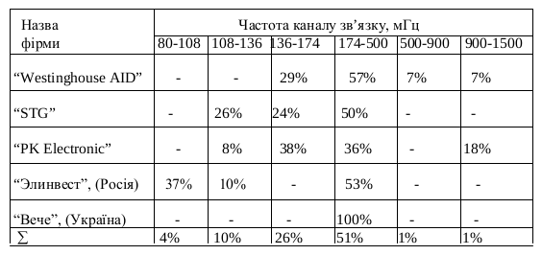

Приклад порівняння з конспекту лекції:

З нього видно, що кожна фірма підтримує діапазон 174-500 МГц(це діапазон близький до радіо та телемовлення). Це спрощує маскування сигналів, але також потребує додаткових заходів їх приймання, щоб не ловити зайві сигнали з того ж радіо, а лише ті, які нам потрібні.

Далі проаналізуємо наступний критерій – потужність:

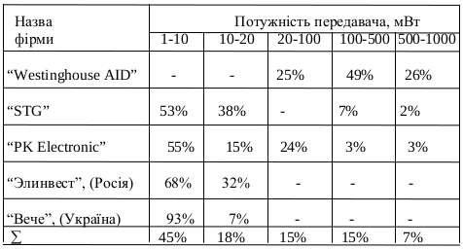

В нашій країні більша перевага надається малопотужним пристроям.

Перейдемо до модуляції. В основному використовують 3 види:

- широкосмугова частотна

- вузькосмугова частотна

- цифрова

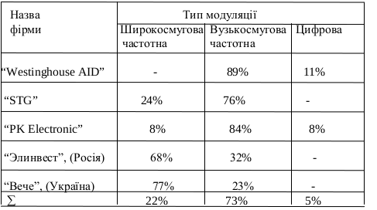

В лекції було сказано, що цифрову модуляцію виробляють лише виробники, які давно цим займаються та мають більше охоплення аудиторії, але професіонали все ж таки полюбляють вузькосмуговий вид.

Диктофони та акустичні радіозакладні пристрої мають у своєму складі багато напівпровідникових елементів. Таким чином найбільш ефективним засобом їх виявлення є нелінійний локатор. А враховуючи факт, що все частіше зараз стали використовувати метод “опромінення”, котрий оснований на методі додаткової модуляції інформаційним сигналом радіохвиль, що розповсюджуються на даний момент у зоні роботи технічного засобу, котрий оброблює на даний момент інформацію. В такому разі окрім як нелінійним локатором майжу ніяк більше не можна виявити закладені пристрої.

Також існують інші методи виявлення радіозакладних пристроїв: детектори полів, інтерсептори, радіочастоті вимірювачі, скануючі приймачі, програмно-апаратні комплекси (Winradio)

Для виявлення працюючих в режимі запису диктофонів використовують так звані детектори диктофонів. Принцип дії оснований на виявленні слабкого магнітного поля, котре утворюється працюючим генератором підмагнічування або двигуном диктофона. Для прийому таких сигналів використовують магнітні антени.

Засоби боротьби

Розглянемо активні засоби боротьби. Боротьба з диктофонами основана на принципі електромагнітного придушення. При цьому генерується в ДМВ діапазоні частот (частіше, близько 900 мГц), потужних шумових сигналів. Інформаційний сигнал при цьому у значній мірі спотворюється.

Зазвичай зона придушення пристроїв активної боротьби становить 30-80 градусів та радіусом дії 1,5 – 2 метри. Вони поділяються на 2 типи: безперервні та імпульсні.

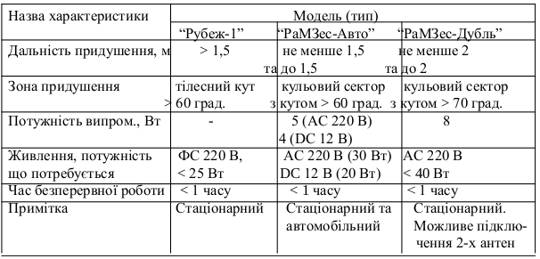 Системи, що працюють у ультразвуковому діапазоні мають потужні імпульси на частотах, які не чутні для людського вуха (~20 кГц) . Прикладом такого методу боротьби є система “Завеса” при використанні двох

ультразвукових випромінювачів блокує диктофони в об’ємі приміщення 27 кубічних метрів. Порівняння декільков моделей протидії: